**Carteira FSK DE KYU**

A FSK está ofertando a todos os faixas coloridas até 2º kyu a carteira de identificação (tipo cartão de crédito) para os filiados. Esse documento será emitido para quem desejar mediante a taxa de R$ 20,00 (validade de 1 ano), dando direito a descontos nas inscrições de competições, cursos e na compra de uniformes oficiais da entidade.

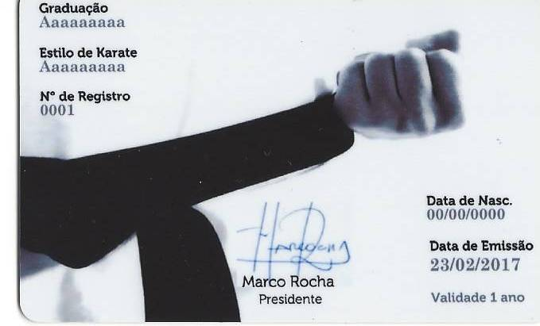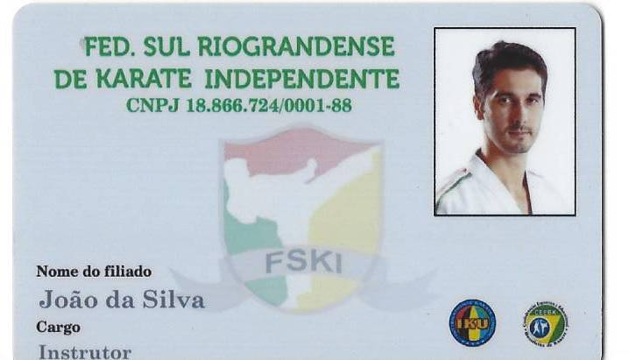

**Para solicitar siga os passos abaixo:**

1. Depositar R$ 20,00 na conta FSK;
2. Enviar por email o comprovante, foto atual digitalizada e os dados do quadro devidamente preenchidos (o requerente deve ser registrado na entidade).

|  |  |  |  |  |  |
| --- | --- | --- | --- | --- | --- |
| Nome completo: | Nº registro: | Data nascimento: | Estilo: | Graduação/Kyu: | Cor da Faixa: |
|  |  |  |  |  |  |

**ATENÇÃO:**

Não será emitida a carteira caso falte algum documento ou preenchimento incompleto dos dados requeridos.

Para facilitar para as academias e clubes filiados, podem enviar em grupo a solicitação de carteiras, fazendo tabelas conforme o exemplo acima, adicionando linhas de acordo com o número de carteiras solicitadas.

*Para os faixas marrons e pretas a emissão é automática com o pagamento da anuidade.*

***INFORMAÇÕES PARA DEPÓSITOS:***

***BANCO ITAÚ***

***AGÊNCIA 1617***

***CONTA CORRENTE 06986-7***

***FEDERAÇÃO SUL RIOGRANDENSE DE KARATE INDEPENDENTE***

***CNPJ 18.866.724/0001-88***

ENVIAR OS DOCUMENTOS PARA:

[fski.karate@gmail.com](mailto:fski.karate@gmail.com)